РОССИЯ

Индукционная блинница

Паспорт
и руководство по эксплуатации

ТУ 5151-012-49889137-06

Профессиональное кухонное оборудование из нержавеющей стали

2018г

Содержание

Введение
- Особенности изделия ………………………………………………….1-2
- Эксплуатация изделия …………………………………………………3-4
- Инструкция для пользователя ………………………………………….5
- Чистота и уход …………………………………………………………..6
- Возможные неполадки и пути их устранения …………………………6
- Технические характеристики изделия …………………………………7
- Схема электропроводки …………………………………………………8
- Гарантийные обязательства……………………………………………..9
- Комплект поставки……………………………………………….……....9
- Сведения о рекламациях………………………………………………..10
- Свидетельство о приемке……………………………………………….11
- Отметка о проведении монтажных и пусконаладочных работ………12
- Отметки о проведении технического обслуживания…………………13
Приложение №1

13. ОТМЕТКИ О ПРОВЕДЕНИИ ТЕХНИЧЕСКОГО ОБСЛУЖИВАНИЯ (ТО)

№  п.п. | Дата проведения ТО | Ф.И.О.  исполнителя | Подпись | Примечания
1 | 2 | 3 | 4 | 5

12. ОТМЕТКА О ПРОВЕДЕНИИ МОНТАЖНЫХ И ПУСКОНАЛАДОЧНЫХ РАБОТ

М.П.

____________________________________________________________

_____________________________________________________________
лицо, ответственное за проведение работ наименование монтажной организации

_________________________________________ ____________________

____________________________________________________________
дата сдачи в эксплуатацию адрес, телефон, реквизиты организации

Подтверждаем, что ввод в эксплуатацию осуществлен вышеуказанной организацией: __________________________________________________________________
адрес, телефон, реквизиты организации _________________________________________________________________

_________________________________________________________________

___________________________________________________________

___________________________________________________________
дата сдачи в эксплуатацию

_____________________________
Подпись директора
эксплуатирующей организации

Введение

Поздравляем Вас с покупкой блинницы, работой которой Вы наверняка будете очень довольны. Блинница оснащена системой защиты от перегрева. Перед началом использования прибора следует внимательно прочитать инструкцию по обслуживанию. Инструкцию следует сохранить!
В основе промышленной индукционной блинницы лежит современная теоретическая база, а также современные технологии, используемые передовыми производителями всего мира. Мы гордимся своим опытом в области производства индукционных плит. Технологические «ноу-хау», появившиеся в ходе исследований в тесном контакте с производством, служат лучшей гарантией качества нашей продукции.

Преимущества:
Новая конструкция
Высокое качество
Безопасность использования и защита окружающей среды
Удобная эксплуатация

- Особенности изделия

1. Эффективность и энергосбережение: промышленная индукционная блинница работает с использованием законов электромагнитной индукции. Благодаря уникальной схеме управления, эффективность использования энергии электромагнитного нагрева составляет до 90%.
2. Управление с интеллектом: блинница отслеживает температуру поверхности с высокой точностью.
3. Высокое качество: блинница, в которой соединены различные передовые технологии, состоит из деталей, соответствующих европейским стандартам, а также корпуса из нержавеющей стали. Все вместе, устройство, конструкция и материалы, обеспечивают надежность, безопасность и длительный срок службы.
4. Удобство в работе: в соответствии с Вашими потребностями, простыми и сложными функциями, отдельно или вместе с другими плитами может использоваться индукционная блинница. Потребитель может выбрать температуру нагрева поверхности блинницы, соответствующую различным потребностям.
5. Простой уход за блинницей: поверхность легко чистится.
7. Т.к. в этой блиннице отсутствует пламя, её работа не зависит от кол-ва кислорода в воздухе, не образуются ядовитые газы и, независимо от порывов наружного ветра, вы можете готовить пищу в комфортных условиях.
8. Для защиты блинницы от перегрева, вентилятор в ней будет работать некоторое время после того, как вы прекратите готовить пищу, переведя блинницу в режим ОЖИДАНИЯ. Время работы вентилятора зависит от степени нагрева корпуса.
9. Индукционная блинница не может взорваться, подобно газовым плитам.
10. Индукционная блинница экономична.

2
11. СВИДЕТЕЛЬСТВО О ПРИЕМКЕ И ПРОДАЖЕ

Индукционная блинница модели ____________

№ партии _______

Подставка модели ______________

№ партии _______

Соответствуют техническим условиям ТУ 5151-012-49889137-06
и признаны годными к эксплуатации.
Продукция сертифицирована.

№ партии___________

Штамп ОТК М.П. Производителя

Дата выпуска _______________

142450, Московская область, Ногинский р-н,
г. Старая Купавна, а/я № 33
тел.(495) 702-98-78; E-mail: info@tehnott.ru
www.tehno-tt.ru

Продан__________________________________ООО ТЕХНО ТТ
(наименование предприятия торговли)

Комплектация блинницы в полном объёме.
Механические повреждения отсутствуют.

Подпись покупателя ________________________

М.П. Продавца

10. СВЕДЕНИЯ О РЕКЛАМАЦИЯХ

Рекламации изготовителю предъявляются потребителем изделия в порядке и сроки, установленные законодательством, с учетом условий хранения и эксплуатации. Для предъявления рекламации необходимы следующие документы:
1) паспорт;
2) акт пуска изделия в эксплуатацию;
3) акт-рекламация;
4) копия удостоверения механика, производившего монтаж и обслуживание, или копия договора с обслуживающей специализированной организацией;
5) копия свидетельства о приемке из паспорта на индукционной блинницы.
Рекламации принимаются изготовителем или по адресу:
____________________________________________________________________________________________________________________________

Внимание! Обязательным условием гарантийного обслуживания оборудования является проведение пуско-наладочных работ специализированными сервисными организациями, имеющими Лицензию.
После проведения пуско-наладочных работ должен быть заполнен раздел 12 паспорта. Необходимо также ежемесячно проводить планово-предупредительный, профилактический осмотр модуля.
Отказ от гарантийных обязательств возможен в следующих случаях:
- отсутствие в паспорте отметки о проведении монтажных и пусконаладочных работ;
- при повреждении пломб на корпусе блинницы,
- при механических повреждениях оборудования (как внешних, так и внутренних) вызванных нарушениями правил и норм эксплуатации;
- при повреждениях, вызванных стихийными бедствиями;
- при повреждениях, вызванных грызунами и бытовыми насекомыми;
- при повреждениях, вызванных попытками самостоятельного ремонта оборудования;
- при отсутствии документов на приобретение оборудования (товарная накладная, паспорт)
Внимание! Над индукционной блинницей должна быть установлена вытяжка!
- Эксплуатация изделия

Блинница должна работать в условиях соответствующей температуры и влажности : температура окружающего воздуха не выше 35⁰С и относительная влажность не более 80-85%. При заносе блинницы с улицы, выдержать изделие не менее двух часов перед включением в сеть для выравнивания температуры блинницы с температурой в помещении.
Индукционная блинница имеет систему управления, вынесенную на лицевую панель плиты.
Панель управления:

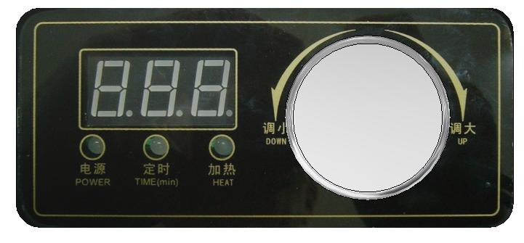
Панель управления имеет индикатор включения питания «POWER». Индикатор таймера «TIME(min)», индикатор включения нагрева «HEAT». Панель имеет круглую ручку с помощью которой можно : включать/выключать блинницу, устанавливать температуру нагрева, выставлять таймер. На панели имеется индикатор, отображающий текущие режимы работы ( желаемую темперу, реальную температуру и время таймера в минутах).
Для начала работы необходимо кратковременно (менее 3-х секунд) нажать на круглую ручку. После чего загорится индикатор «POWER». Необходимо выставить необходимую температуру вращая ручку. Через несколько секунд индикация сменится на отображение реальной температуры поверхности.
Нажав на ручку более 3-х секунд, переходим в режим установки таймера. При этом загорается индикатор «TIME(min)» и раздается короткий звуковой сигнал. Вращая ручку влево/вправо можно установить таймер в диапазоне от 1 до 99 минут. Если не трогать ручку более 3-х секунд регулятор вернется в режим регулировки степени нагрева и отображения режима работы.
Для завершения работы необходимо кратковременно (менее 1 секунды) нажать на круглую ручку
ВНИМАНИЕ! Пульт управления позволяет выставлять температуру поверхности блинницы (шаг 1 градус) вплоть до 250⁰С. Не рекомендуем выставлять температуру больше 220⁰С во избежание выхода из строя блинницы из-за перегрева, ожогов или вспышки масла (температура вспышки растительного масла 240⁰С -260⁰С).
ВНИМАНИЕ!
В случае обнаружения какой-либо опечатки или неверного толкования клиентом - наша компания имеет право на толкование в свою пользу.
Производитель оставляет за собой право вносить изменения в конструкцию блинницы, которые могут быть не отражены в данном руководстве.

Внимание!
В изделии установлен датчик напряжения. Датчик напряжения предназначен для непрерывного контроля величины напряжения в сети переменного тока и защиты электроники блинницы путем отключения напряжения питания при выходе его за установленные пределы.
При циклической нестабильности питания (выход напряжения питания за установленные пределы от 10 и более раз в течение минуты) датчик отключает питание от потребителя на 10 минут. Включение датчика происходит автоматически, после восстановления в сети нормального напряжения.

- ГАРАНТИЙНЫЕ ОБЯЗАТЕЛЬСТВА.

Изготовитель гарантирует соответствие блинницы требованиям настоящих технических условий при соблюдении условий эксплуатации, транспортирования и хранения, указанный в данном паспорте.

Гарантийный срок эксплуатации блинницы 18(восемнадцать) месяцев со дня продажи его через торговую сеть.

- КОМПЛЕКТ ПОСТАВКИ

В комплект поставки входят:

- Индукционная блинницы модели _______________ - ___шт.
- Подставка модели ______________________________ - ___шт.
- Паспорт на блинницу - 1шт.
- Упаковка.

- Схема электропроводки
2,7квт.
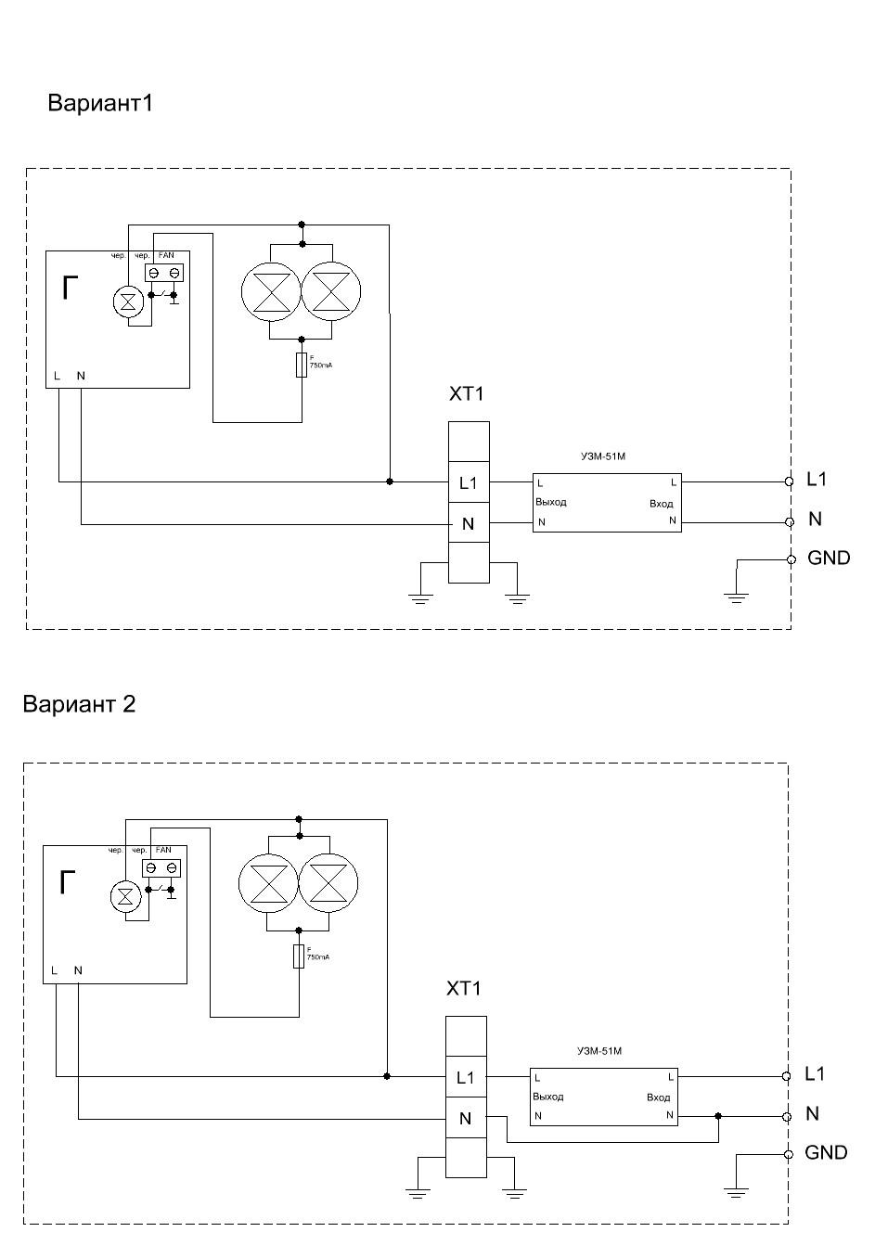
Примечание: 1. Внутренняя проводка блинницы смонтирована согласно прилагаемым эскизам. При неправильном соединении блинница будет повреждена.
- Изделие необходимо заземлить. Без заземления пользоваться индукционной блинницей ЗАПРЕЩЕНО!
- Сечение жил подводящего кабеля должно быть не менее 4 мм² на жилу.
- Если длина кабеля будет более 5 метров - сечение жил должно быть увеличено.
При подключении блинницы к электросети использовать маркировку, нанесенную на корпус изделия. Обращаем ваше внимание на то, что маркировка на корпусе может не совпадать с маркировкой в паспорте изделия.

- Инструкция для пользователя

Блинница, представляет собой нагревающуюся поверхность, изготовленную из нержавеющей стали. Под поверхностью размещен электромагнитный излучатель. На лицевой части размещен пульт управления.

Принцип работы.
Нагрев поверхности осуществляется электромагнитным полем, излучаемым индуктором, расположенным под поверхностью.
Нажатием на рукоятку блока управления подается напряжение на генератор. При повороте рукоятки блока управления температуры по часовой стрелке на заданную температуру, загорится зеленая сигнальная лампа, оповещающая о начале рабочего режима, и поверхность начнет нагреваться. При достижении заданной температуры датчик температуры отключит подачу энергии к индуктору.
После загрузки продуктом, снижается температура поверхности и автоматика возобновляет подачу энергии на индуктор. Датчик температуры будет поддерживать заданную температуру. Зеленая сигнальная лампа будет гаснуть и вновь загораться, сигнализируя о поддержании температуры поверхности на заданном уровне.

ПОДГОТОВКА К РАБОТЕ
- Проверить наличие заземления блинницы.
- Замерить электрическое сопротивление изоляции, которое должно
быть не менее 2 МОм.

ВНИМАНИЕ! Замер электрического сопротивления блинницы производить только после отключения его от распределительного щита силовой сети.
Замер производить мегаомметром, обеспечивающим напряжение 500В.

КАТЕГОРИЧЕСКИ ЗАПРЕЩАЕТСЯ:
- работать с блинницей людям, пользующимся кардиостимулятором!
- включать блинницу в электросеть без заземления;
- включать блинницу при электрическом сопротивлении изоляции ниже
2 МОм;
- оставлять включенной блинницу;
- устранять обнаруженные неисправности при включенной блиннице;
- мыть блинницу снаружи струей воды;
- производить санитарную обработку включенной в сеть блинницы.
ВНИМАНИЕ! Не перекрывайте вентиляционные отверстия.

- Чистота и уход
Чистите блинницу после каждого использования. Для этого отключите её от сети питания и дождитесь, пока поверхность не остынет.
Не используйте для чистки индукционной блинницы легковоспламеняющиеся вещества, растворители, жесткие щётки и/или абразивные порошки. При снятой ручке блока управления производить только сухую чистку во избежание попадания влаги внутрь блока индикации и управления. Протирайте блинницу с помощью средств для мытья посуды и влажной тряпки. Чтобы удалить грязь из вентиляционных отверстий, используйте пылесос. Никогда не разливайте воду на блинницу (попадание воды внутрь прибора может привести к сбоям в его работе).

- Возможные неполадки и пути их устранения
Неисправность | Возможные причины неисправности
Не работает индикатор, и нет нагрева | Перерыв в подаче электроэнергии.  Плохой контакт в электрических разъемах.
Низкая эффективность нагрева | Низкое напряжения в питающей сети.  Выставлен низкий уровень мощности нагрева.
Прозвучал звуковой сигнал и прекратилась работа плиты | Высокая температура окружающего воздуха  Перекрыт вход или выход воздуха в блинницу  Не работает вытяжной вентилятор(ы)

Обращаем ваше внимание на то, что в нижней части блинницы установлен съемный жировой фильтр системы вентиляции. Эксплуатация блинницы без данного фильтра ЗАПРЕЩЕНА! Фильтр требует регулярного обслуживания. Для этого необходимо через каждые 240 часов работы блинницы осуществлять чистку фильтра. Чистить фильтр необходимо в посудомоечной машине или в горячей воде с использованием моющих средств, разлагающих жиры и масла. После мойки просушите фильтр и установите его на место в нижней части блинницы.

6.Техническая характеристика блинницы
Серия | Наименование | Модель | Размеры | Мощность | Напряжение питания | Характеристика подводящего кабеля (кол-во жил/сечение мм²)
 | Блинница | ИПС-180162 | 450Х450Х150 | 2,7 кВт | 220В/50Гц | 3Х4

